Жителей района волнуют не только личные проблемы, но и проблемы школы.

В общественной приемной губернатора области в четверг, 26 января, очередной прием граждан по личным вопросам провел Юрий Александрович Бай, руководитель департамента труда и занятости населения Воронежской области.
Сначала прием граждан прошел в селе Новотолучеево в здании Новотолучеевской школы, куда со своими вопросами обратились шесть человек. Затем прием продолжился в здании администрации Воробьевского муниципального района.
Жительницу с. Новотолучеево Кашкину О.В. волновал вопрос, когда Новотолучеевскую школу переведут на газовое отопление, будет ли замена окон в спортивном зале, несоблюдение скоростного режима на дороге проходящей через село. Ю.А.Бай пояснил, что имеется постановление правительства области о том, что школы должны быть газифицированы, но все зависит от финансирования, вопрос не забыт он на контроле.
По вопросу замены окон глава администрации Воробьевского муниципального района М.П.Гордиенко пояснил, что даст поручение специалистам подготовить смету, будет подана заявка в департамент образования Воронежской области о выделении средств на 2018год. По вопросу несоблюдения скоростного режима М.П.Гордиенко пояснил, что по данному вопросу обращались в департамента транспорта и автомобильных дорог Воронежской области. Главе администрации Воробьевского сельского поселения дано поручение подготовить письмо на департамент по установке неровностей на дороге. На приеме в с. Новотолучеево руководителю департамента труда и занятости населения Воронежской области были заданы вопросы по ремонту школы в с. Рудня, о замене скважины в с. Рудня на все вопросы были даны компетентные ответы.
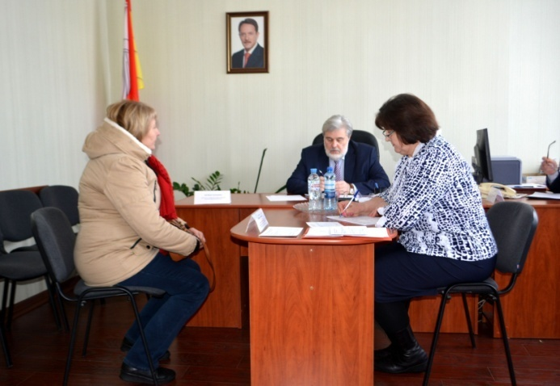
Первым посетителем в с. Воробьевка была Попова Н.Н.
– Я работала воспитателем в Березовском детском саду, – пояснила она, – с 1 сентября 2016 года попала под сокращение. В настоящее время стою на учете, в центре занятости заселения. Уже несколько месяцев подходящей для меня работы нет, так как я еще не достигла пенсионного возраста, можно ли мне оформить досрочную пенсию,
Юрий Александрович разъяснил, какие категории граждан и в каких ситуациях попадают под закон о досрочной пенсии:
– Наша задача, прежде всего, трудоустроить неработающего гражданина, – добавил Юрий Александрович. – Но если, все же приложив все усилия, служба занятости не может обеспечить человека работой, то тогда служба имеет право рассмотреть вопрос о досрочной пенсии. Здесь нужно понимать, что те средства, которые идут на выплату досрочной пенсии это не средства Пенсионного фонда, а средства из тех субвенций, которые направлены на пособия по безработице.
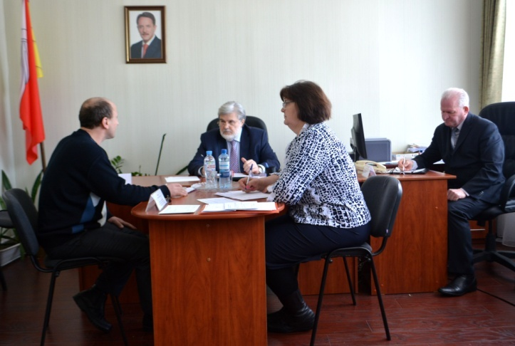
Депутат Совета народных депутатов Воробьевского района Вячеслав Китаев обратился в приемную по просьбе жителей Березовского сельского поселения со следующим вопросом: «На территории Воробьевского района отсутствует служба судебных приставов. Раньше она была, а теперь службу перевели в город Калач. Жителям района приходится с трудом туда добираться, автобусы ходят не каждый день. Справку взять сложно, розыском алиментщиков не занимаются. Возможно, ли выделить одну штатную единицу в район?»
Решение о присоединении судебных приставов Воробьевского района к Калачеевскому району было принято на уровне Федеральной службы судебных приставов. И на то были свои основания – объяснил Юрий Александрович.
Глава администрации Воробьевского района Михаил Гордиенко пояснил, что обратятся к руководителю Управления Федеральной службы судебных приставов по Воронежской области с просьбой, чтобы специалист из службы судебных приставов города Калача приезжал один раз в неделю в Воробьевку для оформления справок гражданам в них нуждающихся и для консультаций.
Жительница села Воробьевка пришла на прием с просьбой разобраться, почему ей не начисляют прибавку к пенсии.
– Я вот прочитала в газетах и журналах, что имею право на прибавку к пенсии, потому что ухаживаю за своим 82-летним мужем, – рассказала она.
Присутствующая на приеме заместитель начальника отдела назначения перерасчета и выплаты пенсии ПФР Наталья Енина объяснила:
– Женщина, обратившаяся к нам, не попадает под категорию граждан имеющих право на компенсацию по уходу за инвалидами 1 группы, 80-летними, инвалидами с детства и т. д. Компенсация устанавливается тем людям, которые в период ухода не имеют возможности работать и остаются без источников средств, к существованию пенсионеры к ним не отнесены. А она пенсионер.
Ответ женщину не устроил. Ю.А. Бай пояснил, что на ее обращение будет дано письменное разъяснение из ГУ отделение ПФ РФ по Воронежской области.
На прием в этот день обратилось 10 граждан, было рассмотрено 12 обращений, по которым были даны соответствующие разъяснения и поручения.

